未來製造它說了算！德國的章魚戰略：工業4.0

2015-01-06 Web only作者：賀桂芬．黃亦筠
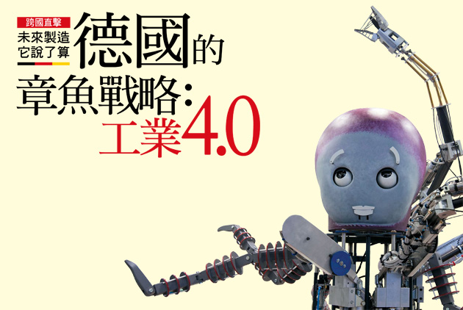
圖片來源：黃明堂攝影
從一隻「章魚」看透德國最新發展策略！德國智慧工廠，為何吸引中美日韓來取經？融合物聯網、雲端、大數據、智慧製造的工業4.0，台灣如何領先全球搶商機？《天下雜誌》564期精彩封面故事，精彩摘要為您揭開！
物聯網、大數據、雲端、人工智慧，已經逐漸走進、改變人類生活。
當這些元素收攏到生產的上、中、下游時，會是什麼光景？
人口老、勞力少又貴，而市場需求變化快又短——
如何靈活彈性，為產品和服務創造加值，成為每家企業的頭號難題。
繼「隱形冠軍」之後，德國以高智商的章魚為師，
全國產、官、學、研總動員，
搶攻未來20年製造主導權的工業4.0計劃，企圖一舉解決這些難題。
德國的章魚大戰略，不僅顛覆製造業，
甚至將翻轉你我的工作、企業人才訓練和學校教育。
章魚型製造，是台灣製造業轉型升級的絕佳機會。
台灣該如何讓全球的未來製造「非台灣不可」？
******
記得二○一○年南非世足賽的章魚哥保羅嗎？
從小組預賽到冠軍賽，八場賽事，牠都命中，如此神準，是巧合還是有詐？無論真相如何，牠第一次讓世人見識到章魚的神奇。
未來二十年，章魚將會是人類最急於模仿的生物。因為章魚的智慧，可能最能代表物聯網、大數據、雲端等等最夯的議題，牠甚至可能是很多國家轉型的答案。
章魚不但是無脊椎生物當中智商最高的，且進化速度驚人。有科學家預言，假以時日，牠們可能成為地球上，人之外最高級的智慧生命。研究人員曾在籠子裡放龍蝦想誘捕章魚，結果被章魚破解，偷走龍蝦揚長而去，讓研究人員目瞪口呆。
你可知道？章魚有三個心臟，供給血液給它遍布全身、十分敏感的五億個化學和觸覺感測器。
這些感測器收集資訊，傳回有兩套記憶系統的大腦做運算、判斷、決策，再發號施令給牠的七手八腳。
一四年底，全世界最重要的自動化展，在德國南部紐倫堡登場。展場裡一堆電線電纜螺絲螺帽，乍看像五金展。
其中最吸睛的，就是一隻章魚。這個展和這隻章魚，裡頭藏著德國二十年發展大計。
一隻隻章魚，就像一條條生產線，或是一座座工廠、一串串產業鏈，彼此與大腦間，能夠相互感測、溝通、決策、協作。
這就是德國繼隱形冠軍之後，正動員全國上下產官學界，舉全國之力投入新的國家之路——以「世界工廠的工廠」地位，重新定義製造業，搶奪未來製造業的話語權和主導權。
德國的章魚大計，有個專業的名稱：工業4.0，目標是生產全面聯網，智慧製造。
「我們要運用物聯網概念，延續我們在工業製造的優勢，」工業4.0平台的三大公會之一德國電器電子製造商協會（ZVEI）研究部總監戴格納告訴《天下》記者。
紐倫堡國際自動化工業展，台灣只有上銀科技、台達電、研華科技、東元電機等少數幾家企業參展。
「只要是和工業4.0沾上邊的攤位，就特別熱門，」研華科技工業自動化事業群副總經理黃瑞南逛完十一個館，感觸特別深。
現場舉辦研討會，主題只要有「工業4.0」，絕對滿座。
不只德國，只要在網路上稍微搜尋一下，就知道工業4.0在全球產業界已經有多熱。
台灣頭一個研究工業4.0的工研院IEK研究部研究員王寶苑解釋，「蒸汽動力帶動機械化生產是第一次工業革命，電力帶動大規模生產是第二次，第三次是資訊化，第四次是全球製造業的下一步，智慧製造。」
工業4.0一一年首次在德國漢諾威工業展提出，德國政府隔年訂為國家重大政策，由聯邦教育及研究部和聯邦經濟及科技部雙主導，結合傳統機械業、電子電機業及資通訊業，建立產官學研共同平台，以西門子、SAP、博世等大企業帶小企業的方式推動。
靠「工廠的工廠」地位及全球最多的隱形冠軍，德國已稱霸全球，為什麼要發展工業4.0？
「人力資源變得珍貴，不能再浪費在重複跟知識技術含量低等的工作上，必須把人從機械的操作者，變成生產流程的決策者和管理者，」王寶苑指出。
「以前隱形冠軍可以躲起來當冠軍，但現在不行了，你必須要被串聯起來，」追蹤德國上千家隱形冠軍的柏林大學教授凡諾（Bernd Venohr）指出，「隱形冠軍的產品和服務，如果不是都用同樣的規格，至少要講同一種語言，讓你可以被更大的網絡連起來，產生更大的價值。」
未來，沒資源給你浪費
冠軍們，「串」起來吧！
主持美國國家自然科學基金會產學合作研究中心的智能維護系統（IMS）研究中心、辛辛那提大學教授李傑指出，光是在一台台機器上裝上感測器，不能提供用戶足以做出更好決策所需的資訊。工廠生產、交通狀況、健康管理、救災、銀行營運等等，都會產生大數據。隨著智慧感測技術，比方無線射頻辨識系統（RFID），收集資料已經變得很簡單。
「大家都在喊大數據，但產生一大堆數據就是大數據嗎？」凡諾說，「除非資料被處理判讀之後，能為需要者提供意義。否則資料本身是沒有價值的。」
為了讓讀者了解未來工廠的樣貌，《天下》設計一套劇本，以動畫的方式呈現：
https://www.youtube.com/watch?v=m1K0o5OqvHQ

